附件1
上海交通大学第七届青年教师教学竞赛实施方案

本次竞赛由教学设计、课堂教学和教学反思三部分组成，成绩评定采用百分制，三部分权重分别为20%、75%、5%，即计算方式为教学设计20分+课堂教学75分+教学反思5分=100分。具体要求如下：
一、教学设计
参赛教师需提交以下材料：
1. 参赛课程的教学大纲；
2. 参赛课程5个学时的教学设计，包括主题、教学目的、教学思想、教学分析（内容、重难点）、教学方法和策略以及教学安排等。所选取的5个节段在全部课程中应基本均匀分布（范例见附件1-1）；
3. 参赛课程5个教学节段的目录(范例见附件1-2)；
4. 对应的5个20分钟课堂教学PPT课件。
具体评分标准参见附件1-3。
二、课堂教学
课堂教学时间为20分钟。评委主要从教学内容、教学组织、教学语言与教态、教学特色四个方面进行考评。具体评分标准参见附件1-4。
三、教学反思
参赛选手结束课堂教学环节后，结合本节段教学实际，从教学理念、教学方法和教学过程三个方面，现场进行5分钟的教学反思，要求联系实际、思路清晰、观点明确、表达流畅。不允许使用赛前准备的书面或电子资料。具体评分标准参见附件1-5。

附件：
1-1上海交通大学第七届青年教师教学竞赛教学设计（范例）
1-2上海交通大学第七届青年教师教学竞赛教学节段目录（范例）
1-3上海交通大学第七届青年教师教学竞赛教学设计评分表
1-4上海交通大学第七届青年教师教学竞赛课堂教学评分表
1-5上海交通大学第七届青年教师教学竞赛教学反思评分表
附件1-1
上海交通大学第七届青年教师教学竞赛
教学设计（范例）
《VLSI数字通信原理与设计》
课时4：重定时技术
授课题目 | 重定时技术（选自教学内容第三章：重定时）
学情分析 | 一、学生知识背景  学生在之前已修“计算机体系结构”和“数字逻辑”，对流水线技术有所了解。  二、学生特点分析  本节课授课对象为微电子本科三年级学生，具有一定专业基础，可以很快理解与掌握知识点，但自主学习的能力与灵活运用原理的能力不足，需要教师实际引导。  三、教学内容分析  本次教学内容为重定时的基本概念和作用，引导学生能够运用k倍降速的割集重定时方法，提升系统的处理能力。在本次授课过程中，采取将教师与学生结合起来的教学方式，教师讲授完知识点后，由学生就相关知识点发表自身的看法，增加了学生在课堂上的参与度。学生根据课前相关文献的阅读、对重定时有一定了解后，可为教师授课奠定良好的基础。培养学生独立发现问题、分析问题、解决问题的能力。  本节内容难度适中。
课程思政 | 结合本次课的教学重点，以实际某图像处理芯片设计为例，介绍其探索重定时技术降低设计周期，从而节省成本，培养学生追求卓越、精益求精的工匠精神，并进一步增强对本专业的学习兴趣，理解EDA公司将重定时技术集成在设计工具中的动机。
教学目标 | - 认知目标  学生能够描述重定时的基本概念和作用，区分割集重定时、节点重定时和流水线重定时。  - 能力培养目标  学生能够运用k倍降速的割集重定时方法，提升系统的处理能力。  学生能够针对不同的目标应用采用不同的解决方法。当芯片设计完成后、如果实际的工作频率距离目标还有少量差距，若重新再做可能要花费数个月的时间，此时可以利用重定时的手段，通过平衡每一段路径的延迟，少量地提高系统工作频率。
教学思想 | - 鼓励学生运用相关技术进行数字信号处理算法VLSI设计，帮助他们将所学知识熟练地应用于学习生活中去。  - 引导学生独立发现、分析和解决问题。  - 训练学生清晰思考和语言文字准确表达的能力，提高学生对知识掌握的能力。
教学内容 | - 重定时的基本概念。  - 重定时的方法。  - 重定时的作用。  - 重定时的应用。
教学重点 | 重定时的方法：割集重定时、节点重定时、流水线重定时、k倍降速的割集重定时
教学难点 | 重定时的数学定义。
教学方法 | - 文献指导法：在授课之前，给学生推荐与重定时有关的书籍或者期刊论文，让学生对重定时有一定的了解。  - 小组讨论法：给学生提问：既然有了流水线，为什么还要学习重定时技术？根据课前推荐的相关文献和课堂的授课内容，让学生分组讨论，引导学生积极思考问题。  - 案例分析法：分析与重定时有关的典型案例，给学生重点讲解难点，指导学生更好地运用知识点解决问题。
教学策略 | - 提前上传课件，让同学提前了解本节课程基本内容；并推荐相关文献，供学生课前阅读。  - 以平衡速度、面积和功耗为驱动，引入重定时的应用。  - 设置学生汇报环节，让学生可以对相关知识点发表自己的观点，使学生成为课堂的中心。  - 针对教学难点，首先阐述重定时的数学定义的意义在于，面对大规模的电路时，可以通过把它转成数学模型，通过数学的方式来做寄存器的权衡，从而利用工具来自动实现重定时。然后配合PPT动画和具体例题来对重定时的数学定义进行详细讲解。
教学过程
教学要旨：
为了达到更快的运行速度，可以在关键路径插入流水线寄存器，所付出的主要代价就是面积变大。相反，在有些情况下不需要那么快的运行速度，而是想减小面积，可能需要撤去某些流水线，以减少延时的数目。为了能在各个性能指标之间进行灵活的折中，就希望能制定一套增加或减少系统延时数目以及改变系统延时分布的方法，重定时技术就应运而生了。
首先，介绍重定时技术的基本概念，通过实例的讲解，介绍重定时的基本规则及其性质。然后引出两种重定时：割集重定时和流水线重定时。接着通过具体例子详细讲解割集重定时的过程，借助数据流图来帮助学生形象理解割集重定时的过程，并辅助板书，清晰展示教学思路。然后引出割集重定时的一个特例：节点重定时。同样，通过数据流图讲解其过程，引导学生自己思考，把前面割集重定时的思路举一反三，巩固学习到的知识。接着引出重定时在流水线上的应用：前馈割集重定时，再扩展到k倍降速后的割集重定时。通过一个三阶格型滤波器的例子，加深对重定时的理解，掌握重定时的方法。然后讲解重定时的两个作用：加快速度和减小面积。通过一个简单数据流图的例子，形象的说明重定时的作用，使学生对重定时能够全面认知。接着讲解两个课后习题，巩固割集重定时和k倍降速重定时，通过提问，了解学生的掌握情况，对学生掌握不够的知识点着重讲解。最后对本讲内容进行概括性总结。
教  学  安  排 | - 重定时的背景介绍（3分钟）  - 首先提出一个芯片制造中的常见问题：当电路设计完成后，发现时钟频率差一点达到要求，那么该如何解决？  - 然后通过回顾流水线技术，提出流水线技术会带来面积增大的问题，从而引出重定时技术能够通过减少关键路径和寄存器数目来减少面积。  - 重定时的基本概念（7分钟）  - 重定时技术的定义：是一种变换技术，在不改变系统的输入输出特性的前提下，改变电路延迟元件的配置。  - 延时单元可以在所有输出与所有输入之间移动，主要方法是减少关键路径与寄存器数量。  - 最后给出一个三级流水线的具体实例帮助学生理解重定时如何改变关键路径和寄存器数目。  - 重定时的分类（13分钟）  - 最基本的重定时是割集重定时，给学生讲解割集重定时，并用图表法进行展示：  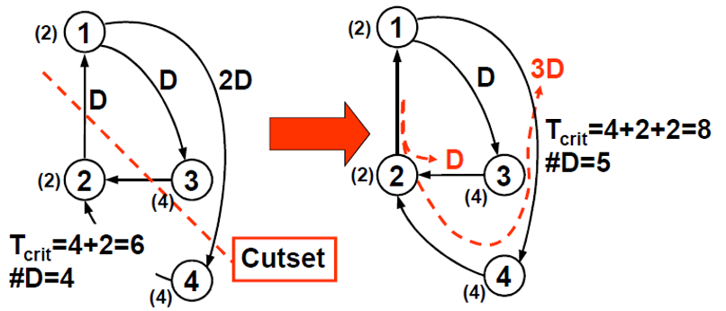  具体方法：  - 在一个方向的边上增加延时。  - 在另外方向的边上减少同样的延。  - 用框图强调节点重定时和流水线是割集重定时的特例。  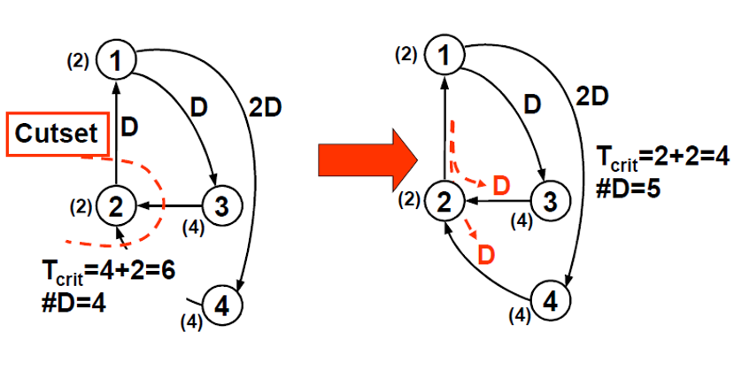  节点重定时  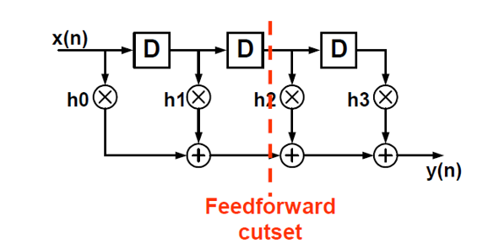  流水线重定时  - 扩展到k倍降速后的割集重定时。通过一个三阶格型滤波器的例子，加深对重  定时的理解，掌握重定时的方法。  - 重定时的数学定义和性质（20分钟）  - 重定时的数学定义  - 用有向图G表示电路：  顶点𝑣表示组合逻辑单元，顶点值表示组合逻辑的延迟。  边𝑒表示两组合逻辑间的连接，权重𝑤表示边上的寄存器数。  - 重定时：将一个电路G映射到一个重定时电路G_{r} ，即G →G_{r。}  - 重定时值：每个节点V的重定时值r(V) 用来表征G → G_{r}的重定时解。  - 重定时方程：用来确定节点U到V的边U → V重定时后的权重。即：  $$w_{r}\left(e\right)=w\left(e\right)+r\left(v\right)-r\left(u\right)$$  - 路径权重W：从顶点𝑢到𝑣任一路径的最小寄存器数。  - 路径延迟D：从顶点𝑢到𝑣任一包含W路径的最大延迟。  - 重定时的算法  已知：𝑤(𝑒), 𝑊(𝑢,𝑣), 𝐷(𝑢,𝑣)，目标时钟周期𝑇  目标：求一组重定时值$r\left(v\right)$  约束：  - 重定时后任意边的寄存器不小于0，即$w_{r}\left(e\right)=w\left(e\right)+r\left(v\right)-r\left(u\right)≥0$  - 对于路径延迟𝑫(𝒖,𝒗)>𝑻的边，关键路径上至少有一个寄存器，即  $$r\left(v\right)-r\left(u\right)≥W\left(u,v\right)-1$$  给出重定时算法的流程图如下：  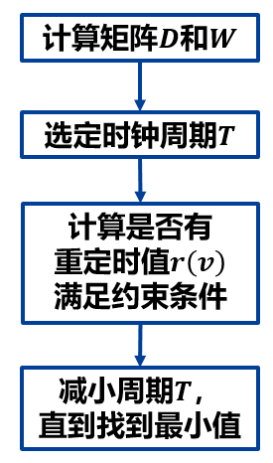  - 用IIR滤波器为例，详细讲解割集重定时的过程，使学生可以阐述重定时方程的作用。同时给出重定时的实际应用，以Xilinx Vivado 2016.3为例，介绍如何使用工具进行重定时。  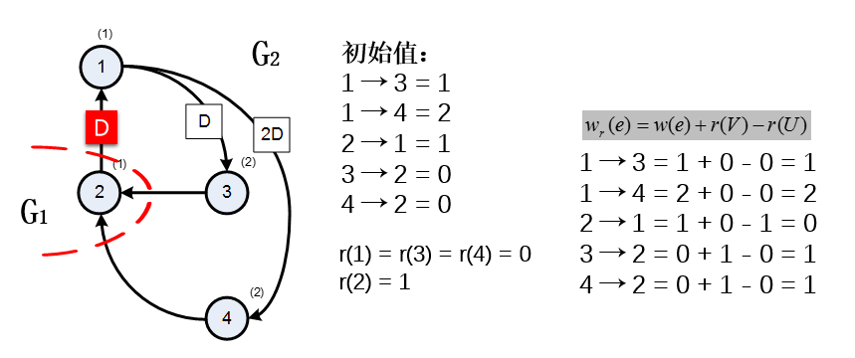  - 根据重定时方程归纳重定时性质  - 对于重定时的路径p= V₀ → V₁ → … → V_{k}，只与路径起始、终止节点的重定时值相关。  - 重定时不改变环路中的总延迟数：因为环路的V_{k}=V₀  - 重定时不改变DFG的迭代边界T∞：T∞=TL/W ，因为环路的运行时间和延迟数都不变化。  - 所有节点重定时值r(V)都增加常数值j，重定时映射G → G_{r}不变。  - 课堂总结（2分钟）  总结本节课程内容，布置作业，巩固割集重定时和k倍降速重定时。
教  学  流  程  设  计 | 上课  上一讲内容回顾  本章总结，布置作业  重定时的重要作用  是  否  割集重定时  节点重定时  举例  重定时的算法  学生是否掌握  重定时的基本概念  流水线重定时  K倍降速后的割集重定时  本章知识框架及学习目标介绍  重定时的数学定义
板书设计
课程作业 | 作业内容：教材习题1、习题11  作业设计思路：习题1考察迭代边界的计算方法、关键路径的计算和流水线重定时的方法；习题11考察流水线重定时的方法以及k倍降速后的重定时方法。
思考题 | 割集重定时中常用的技术是$k$倍降速。$k$倍降速在重定时前把每个寄存器换为一组$k$个寄存器，从而方便后续重定时优化。通过阅读文献回答$k$倍降速的优点和缺点是什么？
参考文献 | N. Weaver, Y. Markovskiy, Y. Patel, J. Wawrzynek. “Postplacement C-slow retiming for the Xilinx-Virtex FPGA”. Eleventh ACM International Symposium on Field Programmable Gate Arrays, 2003: 185-194.
教学评价 | 对教学过程的评价：  - 通过观察学生课堂中的专注度，以及对“割集重定时、节点重定时和流水线重定时有什么区别”等问题的反映，判断学生在本节课教学过程中的投入程度。  - 通过与学生的眼神交流和互动情况，判断本节教学设计内容组织和节奏控制的合理性。  对教学目标达成度的评价：  - 通过学生在课堂上以小组工作方式完成割集重定时的课堂练习并进行展示，根据实际完成质量来判断学生对本节知识点的理解程度和应用能力。  - 根据学生课后作业的完成情况来判断学生对知识点的掌握情况。
本章重点词汇
- 重定时（Retiming）
- 割集重定时（Cutset Retiming）
- 节点重定时（Node Retiming）

附件1-2
上海交通大学第七届青年教师教学竞赛
教学节段目录（范例）

《病原生物学》教学大纲中基本教学内容共9个部分，此次教学设计的20个节段分别选自教学内容第1-4及第7、8部分。
1.科赫法则（病原生物学绪论） 选自第一部分：病原生物学绪论
2.人体正常菌群的特征和生理功能(正常菌群与条件致病菌) 选自第二
部分：细菌学总论
3.幽门螺杆菌（弧菌与幽门螺杆菌） 选自第三部分：细菌学各论
4.鼠疫耶氏菌（动物源性细菌） 选自第三部分：细菌学各论
5.破伤风梭菌（破伤风梭菌） 选自第三部分：细菌学各论
6.肉毒梭菌（产气荚膜梭菌和肉毒梭菌） 选自第三部分：细菌学各论
7.结核分枝杆菌（一）（结核分枝杆菌） 选自第三部分：细菌学各论
8.结核分枝杆菌（二）（结核分枝杆菌） 选自第三部分：细菌学各论
9.梅毒螺旋体（螺旋体） 选自第三部分：细菌学各论
10.衣原体（支原体、立克次体和衣原体） 选自第三部分：细菌学各论
11.流感病毒（流感病毒） 选自第四部分：病毒学
12.脊髓灰质炎病毒（肠道病毒） 选自第四部分：病毒学
13.乙肝病毒（乙肝病毒） 选自第四部分：病毒学
14.人类免疫缺陷病毒（人类免疫缺陷病毒） 选自第四部分：病毒学
15.水痘带状疱疹病毒（单纯疱疹病毒与水痘带状疱疹病毒） 选自第四部分：病毒学
16.狂犬病病毒（狂犬病病毒及朊粒） 选自第四部分：病毒学
17.人乳头瘤病毒（人乳头瘤病毒与EB病毒） 选自第四部分：病毒学
18.日本血吸虫（日本血吸虫） 选自第七部分：医学蠕虫学
19.疟原虫（疟原虫） 选自第八部分：医学原虫学
20.刚地弓形虫（弓形虫） 选自第八部分：医学原虫学
附件1-3
上海交通大学第七届青年教师教学竞赛
教学设计评分细则

项目 | 评测要求 | 分值  （20） | 得分
教学 设计  方案  （20分） | 紧密围绕立德树人根本任务，体现课程思政要求。 | 2
 | 符合教学大纲，内容充实，反映学科前沿。 | 4
 | 教学目标明确、思路清晰。 | 4
 | 准确把握课程的重点和难点，针对性强。 | 4
 | 教学进程组织合理，方法手段运用恰当有效。 | 4
 | 文字表达准确、简洁，阐述清楚。 | 2
评委  签名 |  | 合计  得分
注：评委评分可保留小数点后两位。

附件1-4
上海交通大学第七届青年教师教学竞赛
课堂教学评分细则
项目 | 评测要求 |  | 分值  （75） | 得分
课堂  教学  （75分） | 教学  内容  （30分） | 贯彻立德树人的具体要求，突出课程思政。 | 6
 |  | 理论联系实际，符合学生的特点。 | 6
 |  | 注重学术性，内容充实，信息量充分，渗透专业思想，为教学目标服务。 | 6
 |  | 反映或联系学科发展新思想、新概念、新成果。 | 3
 |  | 重点突出,条理清楚，内容承前启后，循序渐进。 | 9
 | 教学  组织  （30分） | 教学过程安排合理，方法运用灵活、恰当，教学设计方案体现完整。 | 10
 |  | 启发性强，能有效调动学生思维和学习积极性。 | 10
 |  | 教学时间安排合理，课堂应变能力强。 | 3
 |  | 熟练、有效地运用多媒体等现代教学手段。 | 4
 |  | 板书设计与教学内容紧密联系、结构合理，板书与多媒体相配合，简洁、工整、美观、大小适当。 | 3
 | 语言  教态  （10分） | 普通话讲课，语言清晰、流畅、准确、生动，语速节奏恰当。 | 5
 |  | 肢体语言运用合理、恰当，教态自然大方。 | 3
 |  | 教态仪表自然得体，精神饱满，亲和力强。 | 2
 | 教学  特色  （5分） | 教学理念先进、风格突出、感染力强、教学效果好。 | 5
评委签名 |  |  | 合计得分
注：评委评分可保留小数点后两位。

附件1-5
上海交通大学第七届青年教师教学竞赛
教学反思评分表

选手编号：
项目 | 评测要求 |  |  | 分值  （5） |  | 得分
教学  反思  （5分） | 从教学理念、教学方法、教学过程三方面着手，做到实事求是、思路清晰、观点明确、表达流畅。 |  |  | 5
评委签名 |  |  | 合计得分
注：评委评分可保留小数点后两位。

